
HUAZHONG AGRICULTURAL UNIVERSITY


《狮山约享》
软件需求规格说明书

2025-03
版本变更历史
版本 | 提交日期 | 主要编制人 | 审核人 | 版本说明
1.0 | 2025.3.6 | 李佩 | 李佩 | 引言、任务、功能需求的完善
1.1 | 2025.3.8 | 李佩 | 周锐谦 | 补充性能需求、运行需求
1.2 | 2025.3.10 | 周锐谦 | 贺云鹏 | 绘制数据流图、用例图
1.3 | 2025.3.10 | 贺云鹏 | 李佩 | 数据库设计部分，ER图
1.4 | 2025.3.10 | 李佩 | 贺云鹏 | 绘制流程图
1.5 | 2025.3.10 | 贺云鹏、周锐谦 | 李佩 | 剩下内容完善，最终版本

1引言 4
1.1编写目的 4
1.2背景 4
1.3术语和缩略词 4
1.4参考资料 4
2任务概述 5
2.1 项目概述 5
2.1.1项目来源及背景 5
2.1.2项目目标 5
2.1.3系统概述 5
2.2用户特点 5
2.3假定和约束 5
3功能需求 5
3.1功能划分 5
3.1.1 系统功能组成 5
3.1.2 功能编号和优先级 6
3.2功能描述 6
4数据需求 6
4.1 静态数据 6
4.2 动态数据 6
4.3 数据字典 6
4.4 数据库描述 6
5性能需求 7
5.1数据精度 7
5.2时间特性 7
5.3灵活性 7
6运行需求 7
6.1用户界面 7
6.2软件接口 7
6.3硬件接口 7
7其他需求 8
7.1验收标准 8
7.2质量属性 8

1引言

1.1编写目的
本软件需求说明书主要面向华中农业大学师生，旨在为狮山约享项目的开发定义功能需求、数据存储等信息，为后续开发打下基础。

1.2背景
本项目名为“狮山约享”，由华中农业大学信息学院大二学生李佩、周锐谦、贺云鹏提出并开发，主要面向用户为本校师生。目前校内已有的资源平台，如“狮山有你”、官方QQ群、志愿汇、青春华农等，在学术、美育、志愿服务等方面提供一定的便利度，但不具备集成性。本软件系统旨在集成上述平台的优质资源，构建一个校园活动预约管理平台，通过系统化管理，减少人工操作，提高活动发布、预约、签到等环节的效率

1.3术语和缩略词
狮山约享：软件系统名称
活动卡片：指的是系统管理员发布的活动
B/S架构：浏览器/服务器架构（Browser/Server Architecture），本项目采用该架构实现前后端分离

1.4参考资料
[1]马栋萍,杜建萍,秦中云. 高校图书馆观影活动预约及签到系统的设计与实现[J]. 信息技术与信息化,2021(3):13-16. DOI:10.3969/j.issn.1672-9528.2021.03.003.
[2]王素美,高志同,王永超,等. 基于业务管理平台的校园活动管理系统的设计与开发[C]//中国计算机用户协会网络应用分会2020年第二十四届网络新技术与应用年会论文集. 2020:340-343.
[3]黄智霖. 高校校园活动管理系统设计 ——以厦门华厦学院为例[J]. 信息技术与信息化,2021(12):72-74,78. DOI:10.3969/j.issn.1672-9528.2021.12.018.
[4]杜瑛,刘冬杰. 基于Spring Boot+Vue的场地预约管理系统的设计[J]. 电脑知识与技术,2022,18(23):31-32,35.

2任务概述

2.1 项目概述

2.1.1项目来源及背景
目前，我校的活动管理流程存在两方面突出问题。一方面，传统的校园活动预约与管理服务分散在不同的部门信息门户下，无法满足广大师生高效参与活动的需求。例如，学生参与美育活动需要通过“悦青媒”公众号进行预约，参与公益活动则需要登录“志愿汇”APP，而志愿者报名往往通过QQ群发布，节日庆典活动则集中在“微校园”平台。这种分散的管理模式导致学生在参与不同活动时，需要在多个系统之间频繁切换，耗费大量时间和精力。另一方面，活动组织者在发布活动时，也需要在多个平台分别通知，不仅增加了工作量，还容易出现信息遗漏或更新不及时的情况，进一步降低了活动管理的效率。
针对上述问题，本项目拟开发一个面向校内师生的活动预约与管理平台，旨在整合校园信息资源，优化校园体验。该平台将集成“悦青媒”“志愿汇”等多个系统的信息资源，实现活动信息的集中化管理。管理员可以通过平台便捷地发布活动信息、设置活动详情，并通过统一的渠道推送通知；学生则可以通过平台自由浏览、预约和报名参与各类校园活动，同时接收实时提醒，避免错过重要活动。此外，平台还将为活动组织者提供数据统计与分析功能，帮助其更好地评估活动效果并优化管理流程。

2.1.2项目目标
业务目标：
1. 便捷登录：支持多种登录方式，包括账号密码登录、手机号登录、第三方登录
2. 活动发现：能够方便地浏览、搜索、筛选活动，按时间、热度、类别等排序。
3. 预约操作：简单快捷的预约流程，支持上传附件，能够查看预约状态、取消预约。
4. 消息提醒：及时接收活动提醒、预约结果通知、系统通知等。
5. 个性化体验：支持个性化设置，如深色模式、字体大小调整，根据用户行为提供活动推荐。
6. 反馈与帮助：能够提交使用反馈，查看帮助文档，解决使用中遇到的问题。
7. 数据分析与报告：系统能够生成活动报告，提供活动参与度、签到率等数据的可视化分析。
8. 安全与权限管理：确保系统的安全性，设置不同权限等级，限制管理员操作范围
技术目标
1. 数据库存储
关系型数据库：MySQL，用于存储用户信息、活动信息、预约记录等结构化数据。
非关系型数据库：Redis，用于缓存热点数据，如活动热度、预约状态等，提高系统性能。
2. 后端开发
使用Java（Spring Boot）、Node.js等后端技术。部署在云服务器（阿里云、腾讯云）或本地服务器，根据并发需求选择合适的服务器配置。使用Nginx负载均衡技术，分散并发压力，提高系统稳定性
3. 前端开发
使用HTML5、CSS3、JavaScript实现页面交互效果，提升用户体验。使用React框架,并采用响应式设计技术，确保系统在不同设备上具有良好的显示效果。
4. 其他技术
语音识别与合成：集成语音识别和语音合成技术，实现语音预约功能。
第三方登录：集成QQ、微信等第三方登录平台的SDK，实现第三方登录功能。
消息推送：使用邮件、短信推送服务（如阿里云短信服务、腾讯云邮件推送服务）实现消息通知功能。
数据分析与可视化：使用数据分析工具（ECharts）实现数据可视化功能。
安全技术：采用HTTPS、数据加密、身份验证等安全技术，保障系统的安全性
工具：UML建模工具、git、阿里云等等

2.1.3系统概述

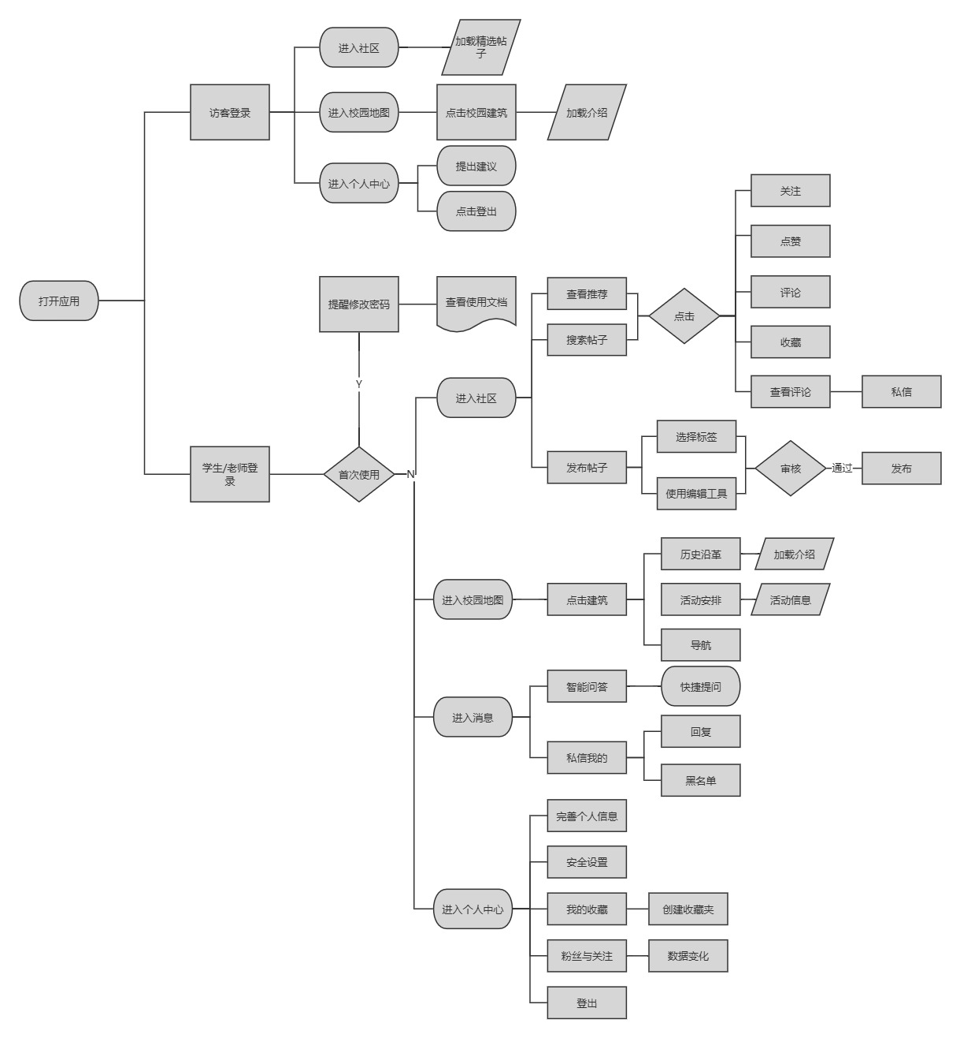

图1 总体工作流程图

系统的总体工作流程图如图一所示，主要流程如下:
这个系统的工作流程从用户打开应用开始。首先，学生根据自己的学号登录系统。如果是首次使用，用户需要查看使用文档并根据提示修改密码。登录成功后，用户会进入首页，在这里可以查看推荐活动、活动分类以及最新活动。
在首页，用户可以选择查看活动详情，预约活动，或者关注和分享感兴趣的活动。预约活动后，系统会检查预约是否成功。如果成功，用户可以取消预约。活动开始后，系统会检查已预约用户的签到情况。如果没有签到，会进行违约记录。
在消息界面，用户可以看到一个日历，上面显示自己的活动日程。此外，系统通知、活动提醒、违约提醒也将在这个部分显示。
用户还可以进入个人中心，在这里可以查看活跃度、参与度、基本信息、个性化设置、安全设置和提交反馈。在个人中心，用户可以查看活动记录，包括预约次数、参与次数和具体信息。
对于管理员，登录后可以发布活动、发布提醒。在发布活动时，需要检查信息是否完整，如果完整则可以发布；发布活动时系统还会与已发布的活动进行冲突检测并弹窗提醒。管理员还可以进行活动撤销、生成活动报告、修改活动和进行违约申诉处理。
整个系统通过这些流程为用户提供了一个完整的活动管理和参与体验，从活动浏览、预约、签到到反馈，涵盖了用户参与活动的各个方面。同时，管理员也可以方便地管理活动，确保活动的顺利进行。

2.2用户特点
操作人员：华中农业大学师生，包括新生、高年级学生、教职工等。
维护人员：维护人员主要是华中农业大学信息学院本科生
技术专长：用户普遍具备基础的计算机操作能力，但对复杂技术操作接受度较低。
使用频度：预计每日使用频率较高，尤其是在新生入学、节日庆典等时期。

2.3假定和约束
列出进行本软件开发工作的假定和约束，例如经费限制、开发期限、硬件限制等。即可行性分析，经济、技术可行性。
开发期限：12周完成项目开发与上线。
经费限制：开发预算有限，支出主要为域名申请、服务器搭建。
技术选型：基于开源框架和成熟技术，确保系统稳定性和可扩展性。
硬件限制：系统需适配主流PC和移动设备，无需特殊硬件支持。

3功能需求

3.1功能划分

3.1.1 系统功能组成
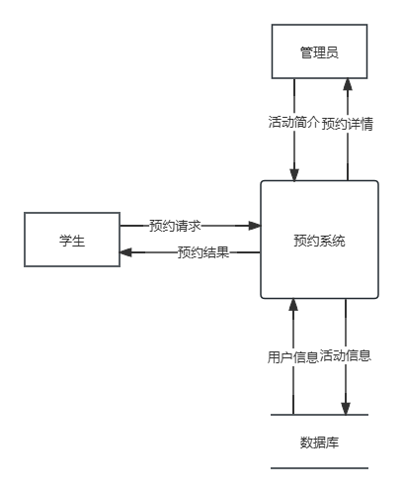
顶层图
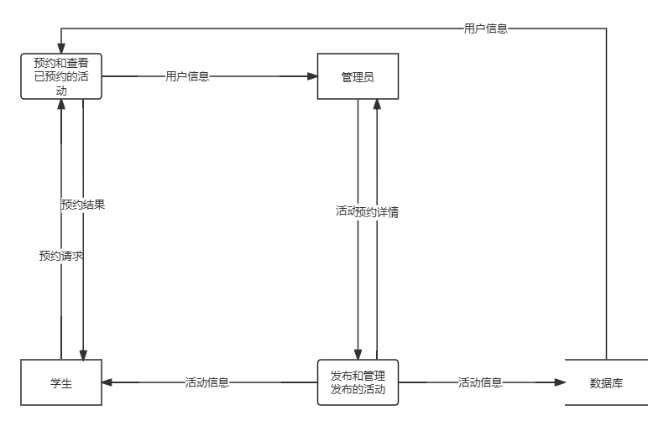
0层图
(一）学生端功能
1. 用户登录与注册:支持账号密码登录、手机号登录、第三方登录。提供忘记密码功能，通过邮箱或手机号重置密码。
2. 活动浏览与搜索:活动列表展示，包括活动名称、时间、地点、类型、热度等信息。支持活动筛选与排序功能——按时间顺序、热度排序，支持按学院、类别筛选。能够分享活动链接
3. 活动预约与参与：活动详情页展示详细信息，查看活动状态(未开放--->预约中--->已预约--->待开始--->待签到--->待签退)。在活动开始前可取消预约，名额释放。
4. 消息通知：提供日历功能，待参加的活动将作为日程显示在日历上。学生能够接受系统系统通知（密码修改提醒、登录异常提醒、新功能上线通知等）、活动提醒（预约成功通知、活动签到提醒、变更通知等）、违约提醒（学生可对误判的违约进行申诉）。
5. 个人信息界面：包括支持对预约次数、参与次数、违约次数等进行活跃度统计并查看具体信息。提供成就系统，根据参与情况颁发虚拟徽章或称号。学生能够对基本信息管理，包括头像、姓名、性别、学号、出生、年级、院系班级等。支持修改密码、绑定手机号码等安全设置。也提供个性化设置，支持深色模式、字体大小调整。
（二）管理员端功能
1. 活动发布：通过填写活动基本信息与设置活动的预约规则发布活动。活动基本信息包括活动封面、文字介绍、承办单位、活动类别、预约开放与截止时间，活动时间地点等。活动的预约规则包括是否需要预约、是否需要上传附件、报名限制（院系、年级、人数限制）等。发布活动时系统会进行时间地点冲突检测，弹出提醒并提供解决方案。
2. 活动管理：管理员能够查看并导出某一活动的预约名单。活动结束后，可以在系统中生成活动总结报告，包括参与人数、签到率等数据，并对这些数据进行可视化、excel导出。也能够修改活动、撤销活动。对于学生的活动违约，能够进行处理（申诉处理）。
3. 消息管理：针对强制参加的活动或重要校园事项发布通知，并支持批量导入提醒人群名单

3.1.2 功能编号和优先级
功能编号 | 功能名称 | 优先级 | 描述
F01 | 用户登录 | 高 | 提供用户注册、登录及个人信息维护功能，支持多种认证方式和密码安全管理
F02 | 活动信息 | 高 | 实现活动信息的分类展示与快速检索，支持多维度筛选排序和社交平台分享
F03 | 预约管理 | 高 | 覆盖活动预约全流程操作，包括预约提交、状态跟踪、取消预约及违约申诉功能
F04 | 消息通知 | 中 | 集成日程提醒与系统通知推送，实时同步活动变更、签到提醒等关键信息
F05 | 个人中心 | 高 | 提供数据统计、成就激励、用户反馈及个性化设置的一站式个人管理界面
F06 | 活动管理 | 高 | 支持活动发布、规则配置、冲突检测及动态调整，实现全周期活动管理
F07 | 用户管理 | 高 | 管理用户账号权限与信息，支持批量导入学生数据及预约记录查询
F08 | 通知管理 | 中 | 定向发送系统通知和活动提醒，支持批量操作与精准触达目标人群
F09 | 数据分析 | 中 | 通过可视化图表与数据报表，分析活动参与趋势和管理效能优化依据

3.2功能描述
学生端功能
用户管理模块
多方式登录：支持账号密码、手机号、第三方平台（如微信/QQ）等多种身份认证方式。
注册验证：用户注册需填写基本信息（如学号、姓名等），并设置符合强度要求的密码。
密码重置：通过绑定的邮箱或手机号验证身份，自助重置忘记的密码。
资料编辑：允许用户自定义修改头像、昵称、联系方式等个人资料。
安全配置：提供密码修改、手机号绑定/解绑等账户安全相关操作。
活动信息模块
活动展示：以列表形式呈现活动名称、时间、地点、类型及热度等核心信息。
智能检索：支持通过关键词、类型、时间范围、地点等多条件组合搜索活动。
排序筛选：按时间顺序或参与热度排序，并可筛选特定学院、类别的活动。
社交分享：生成活动专属链接，支持分享至微信、QQ等第三方社交平台。
预约管理模块
详情查看：展示活动完整信息（如规则、流程）及实时状态（如未开放/预约中）。
预约操作：提交预约申请并查看预约状态（已预约、已取消、已完成）。
预约取消：活动开始前可取消预约，释放名额供其他用户使用。
违约申诉：针对系统误判的违约记录，提供申诉提交与处理通道。
消息通知模块
日程日历：在日历视图中直观显示用户已预约的活动日程安排。
系统通知：推送账户安全提醒（如密码修改、登录异常）及系统更新公告。
活动提醒：发送预约成功、活动开始前签到提醒及活动变更通知。
个人中心模块
数据统计：汇总用户预约次数、实际参与次数、违约记录等行为数据。
成就体系：根据活动参与情况授予虚拟徽章或称号，激励用户活跃度。
反馈支持：用户可提交问题反馈，并查看系统使用文档与常见问题解答。
界面定制：支持切换深色模式、调整字体大小等个性化显示设置。
管理员端功能
活动管理模块
活动发布：配置活动封面、描述、时间地点、预约规则（人数限制、准入条件等）。
冲突预警：自动检测活动时间/地点冲突并提示管理员调整方案。
动态管理：支持修改活动信息、撤销活动、导出预约名单及生成参与数据报告。
违约审核：处理学生违约记录及申诉请求，人工复核后更新处理结果。
用户管理模块
权限管理：添加/删除管理员账号，并设置不同层级的管理权限。
数据维护：查看学生基本信息、预约记录，支持批量导入学生数据。
通知管理模块
定向推送：向特定群体（如某学院学生）发送强制活动通知或重要事项提醒。
批量操作：通过导入名单文件，快速设置目标人群的批量提醒任务。
数据分析模块
可视化看板：通过图表展示活动参与度、预约趋势、签到率等核心指标。
报表导出：将分析数据生成Excel等格式报表，支持下载与离线使用。
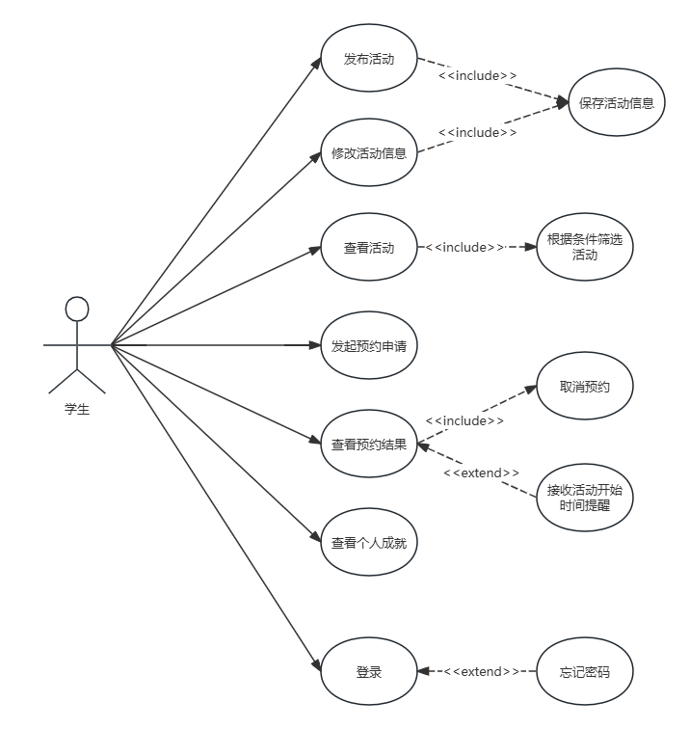
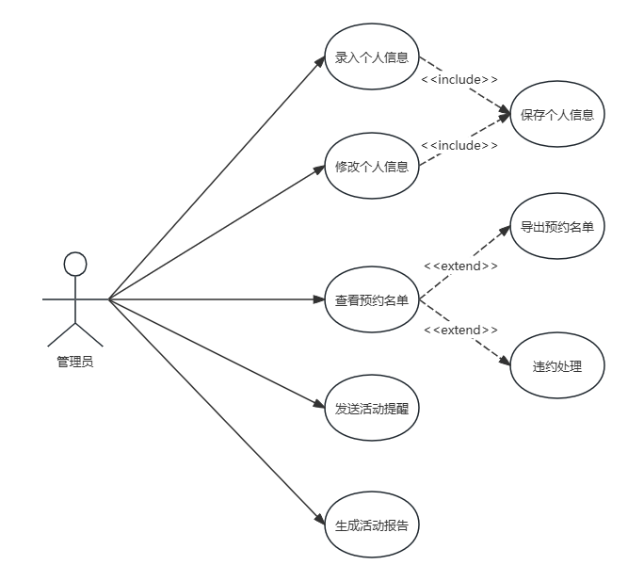

4数据需求

4.1 静态数据
用户表：存储用户名、密码、角色、姓名、性别、年级、学院等用户信息。
活动表：存储活动标题、描述、时间、地点、类型、承办单位等活动的基本信息。
成就表：存储用户的成就信息，包括虚拟徽章、称号等。
消息模板表：存储系统通知和活动提醒的模板内容，便于管理员快速发送通知。

4.2 动态数据
预约表：存储用户的预约记录，包括预约时间、预约状态（待确认、已确认、已取消）等。
签到表：存储用户的签到记录，包括签到时间、签退时间、签到状态（已签到、已签退、缺席）等。
违约记录表：存储用户的违约记录，包括违约原因、处理状态（待处理、已处理）等。
消息表：存储系统发送的通知和提醒，包括消息标题、内容、类型（系统通知、活动提醒）等。
申诉表：存储用户的违约申诉记录，包括申诉原因、申诉状态（待处理、已通过、已拒绝）等。

4.3 数据字典
1. ​用户表（users）​
存储学生和管理员的基本信息。
字段名 | 数据类型 | 说明
user_id | INT (主键) | 用户ID
username | VARCHAR(50) | 用户名（学号或管理员账号）
password | VARCHAR(255) | 密码（加密存储）
role | ENUM('student', 'admin') | 用户角色（学生或管理员）
name | VARCHAR(50) | 姓名
gender | ENUM('male', 'female', 'other') | 性别
birthdate | DATE | 出生日期
grade | VARCHAR(20) | 年级
college | VARCHAR(50) | 学院
class | VARCHAR(50) | 班级
phone | VARCHAR(20) | 手机号（可选）
credit_score | INT (默认100) | 信誉分
activity_count | INT (默认0) | 参与活动数
violation_count | INT (默认0) | 违约次数
created_at | DATETIME | 创建时间
updated_at | DATETIME | 更新时间

2. ​活动表（activities）​
存储活动的基本信息。
字段名 | 数据类型 | 说明
activity_id | INT (主键) | 活动ID
title | VARCHAR(255) | 活动标题
description | TEXT | 活动描述
poster_image | VARCHAR(255) | 海报图片路径
type | VARCHAR(50) | 活动类型（学术、文艺、体育等）
organizer | VARCHAR(100) | 承办单位
reserve_start | DATETIME | 预约开始时间
reserve_end | DATETIME | 预约结束时间
activity_start | DATETIME | 活动开始时间
activity_end | DATETIME | 活动结束时间
location | VARCHAR(255) | 活动地点
max_participants | INT | 最大参与人数
is_compulsory | TINYINT (默认0) | 是否强制（1:是，0:否）
status | ENUM('upcoming', 'ongoing', 'ended') | 活动状态
created_at | DATETIME | 创建时间
updated_at | DATETIME | 更新时间

3. ​预约表（reservations）​
存储学生预约活动的记录。
字段名 | 数据类型 | 说明
reservation_id | INT (主键) | 预约ID
user_id | INT | 用户ID（外键，关联users）
activity_id | INT | 活动ID（外键，关联activities）
reserve_time | DATETIME | 预约时间
status | ENUM('pending', 'confirmed', 'cancelled') | 预约状态
created_at | DATETIME | 创建时间
updated_at | DATETIME | 更新时间

4. ​签到表（checkins）​
存储学生签到活动的记录。
字段名 | 数据类型 | 说明
checkin_id | INT (主键) | 签到ID
user_id | INT | 用户ID（外键，关联users）
activity_id | INT | 活动ID（外键，关联activities）
checkin_time | DATETIME | 签到时间
checkout_time | DATETIME | 签退时间
status | ENUM('checked_in', 'checked_out', 'absent') | 签到状态
created_at | DATETIME | 创建时间
updated_at | DATETIME | 更新时间

5. ​违约记录表（violations）​
存储学生违约记录。
字段名 | 数据类型 | 说明
violation_id | INT (主键) | 违约记录ID
user_id | INT | 用户ID（外键，关联users）
activity_id | INT | 活动ID（外键，关联activities）
reason | TEXT | 违约原因
created_at | DATETIME | 创建时间
updated_at | DATETIME | 更新时间

6. ​消息表（messages）​
存储系统通知和活动提醒。
字段名 | 数据类型 | 说明
message_id | INT (主键) | 消息ID
user_id | INT | 用户ID（外键，关联users）
activity_id | INT | 活动ID（外键，关联activities）
title | VARCHAR(255) | 消息标题
content | TEXT | 消息内容
type | ENUM('system', 'activity', 'violation', 'appeal') | 消息类型
status | ENUM('unread', 'read') | 消息状态
created_at | DATETIME | 创建时间
updated_at | DATETIME | 更新时间

7. ​申诉表（appeals）​
存储学生违约申诉记录。
字段名 | 数据类型 | 说明
appeal_id | INT (主键) | 申诉ID
user_id | INT | 用户ID（外键，关联users）
violation_id | INT | 违约记录ID（外键，关联violations）
reason | TEXT | 申诉原因
status | ENUM('pending', 'approved', 'rejected') | 申诉状态
created_at | DATETIME | 创建时间
updated_at | DATETIME | 更新时间

4.4 数据库描述
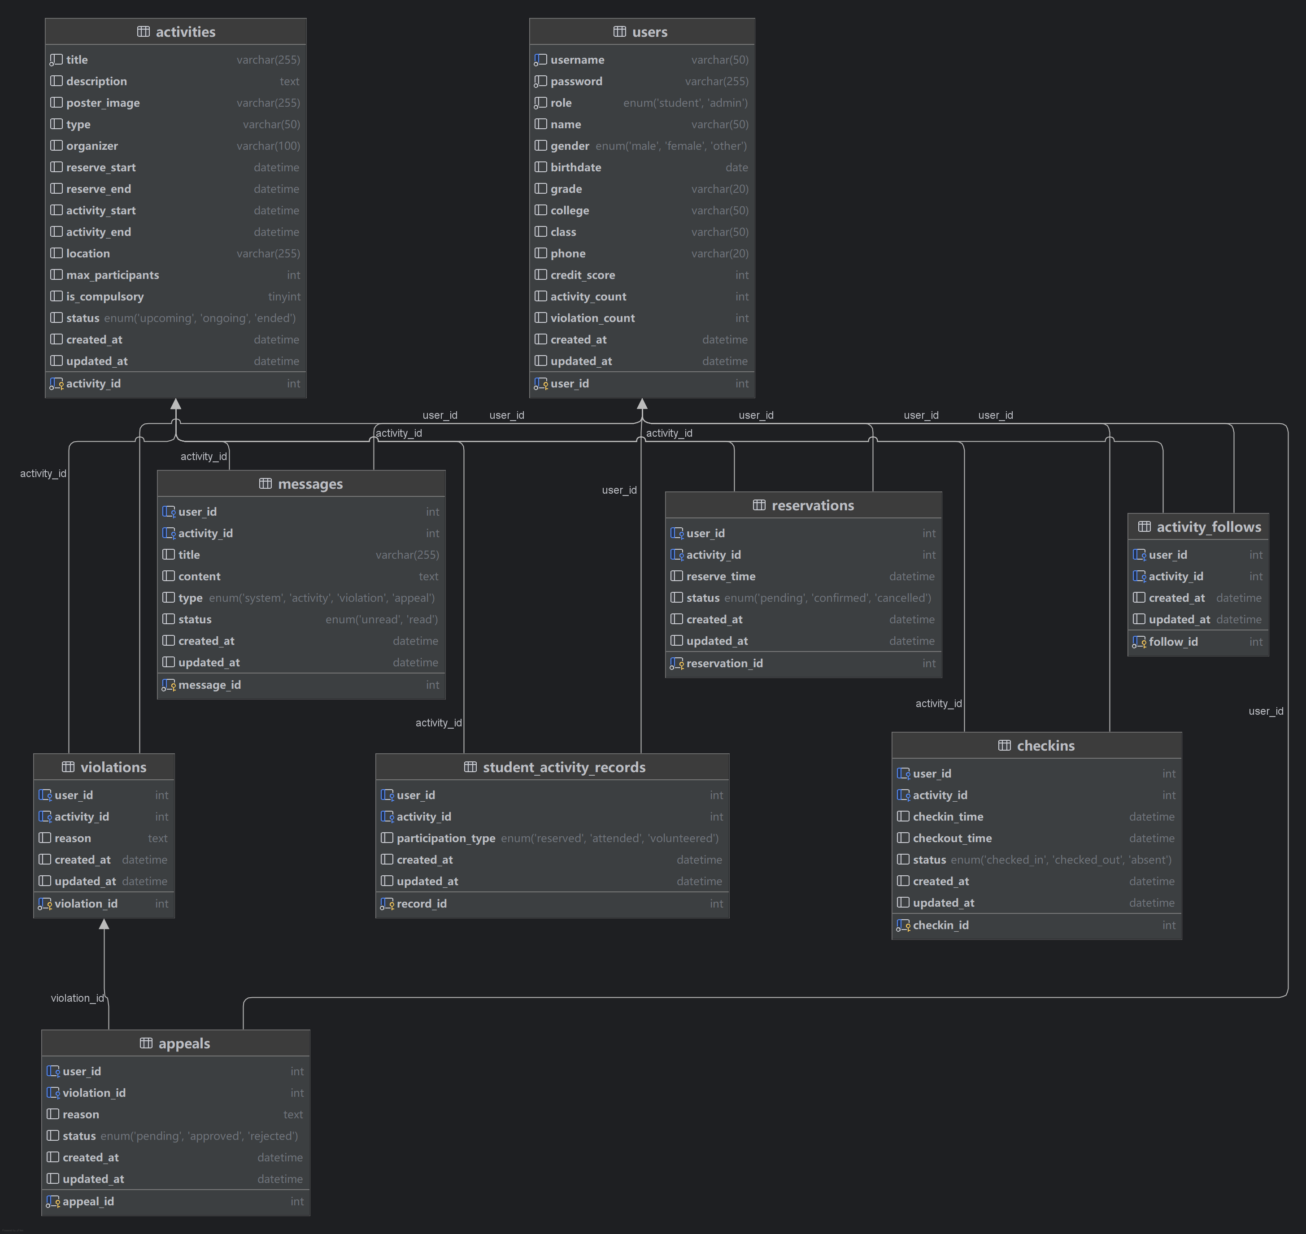

5性能需求

5.1数据精度
用户输入的活动时间、地点等信息应精确到分钟，确保活动安排的准确性。系统生成的活动报告、预约名单等数据应精确到个位数，确保数据的可靠性。在数据传输过程中，确保数据完整性和一致性，避免数据丢失或篡改

5.2时间特性
系统在用户操作（如登录、查看活动等）时的响应时间应控制在2秒以内，活动预约、取消、签到等操作的处理时间应控制在1秒以内。系统在更新活动信息、用户信息等数据时，应确保数据在5秒内同步到所有相关模块。

5.3灵活性
应支持多种操作方式（网页端、移动端），并能够根据用户设备自动适配界面。应具备良好的扩展性，能够快速集成新的第三方登录方式。支持多种数据格式的导入和导出（如Excel、CSV、PDF），便于管理员进行数据管理。

6运行需求

6.1用户界面
登录界面：支持账号密码登录、手机号登录、第三方登录
用户界面
首页：展示活动类型列表。对活动，支持按时间、热度、类别等排序和筛选，提供活动详情页。在活动详情页进行预约，支持上传附件，展示预约状态和取消预约功能。
消息界面：提供日历，显示活动日程。展示系统通知、活动提醒、违约提醒等
个人中心界面：展示用户基本信息，进行活跃度统计（预约次数、参与次数、违约次数等）可视化，提供成就系统，支持个性化设置（深色模式、字体大小调整）。
管理员界面：
发布界面：提供活动发布、消息提醒发布，在相关界面提供必填信息列表。
活动管理界面：提供预约名单导出、数据可视化、活动修改与撤销、违约处理等功能

6.2软件接口
第三方登录接口：集成QQ、微信等第三方登录平台的SDK。
数据分析接口：集成ECharts等数据可视化工具，支持生成活动报告和数据图表。
数据库接口：系统通过JDBC或ORM框架与数据库进行交互，确保数据的高效存取。

6.3硬件接口
服务器硬件：系统部署在云服务器（如阿里云、腾讯云），支持高并发访问，确保系统稳定性。

7其他需求

7.1验收标准
验收指标 | 描述
功能 | 完成用户注册与登录、活动发布与修改、活动预约与签到、消息通知、数据可视化等功能
并发处理能力 | 在登录与预约等环节中，能够同时处理多个用户的请求。至少支持200个用户的并发访问
数据存储和处理 | 高效存储和处理活动信息、预约名单、用户活动历史等大量数据
易用性需求 | 提供FAQ、在线帮助文档等
法律和合规性需求 | 隐私政策、内容审核

7.2质量属性
可用性：系统应保证99%的可用性。
可靠性：系统应具备良好的容错机制，确保数据不丢失。
可维护性：代码应具备良好的可读性和模块化设计，便于后续维护和扩展。
安全性：用户数据应加密存储，防止数据泄露。
可扩展性：支持未来功能扩展（如新增活动类型、通知方式等），确保能够适应业务需求的变化。

